1. создать базу данных студентов
   1. создать таблицы студенты(имя, айдишник он же и ключ присоединения, неделю обучения)

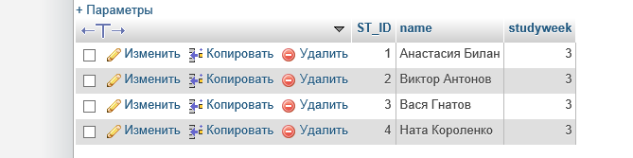

* 1. создать таблицу домашние работы(номер работы, неделю работы,

название работы, айдишник студента)

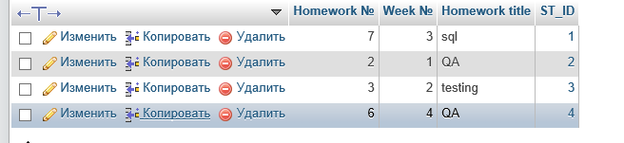

* 1. связать 2 таблицы по айдишникам

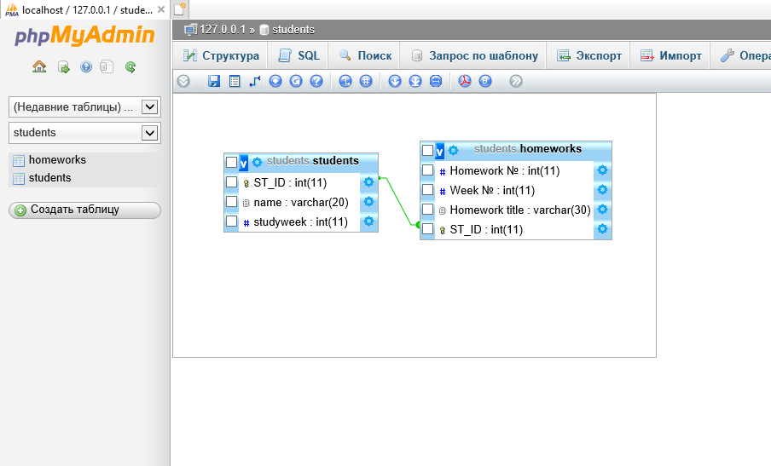

* 1. добавить тестовые записи

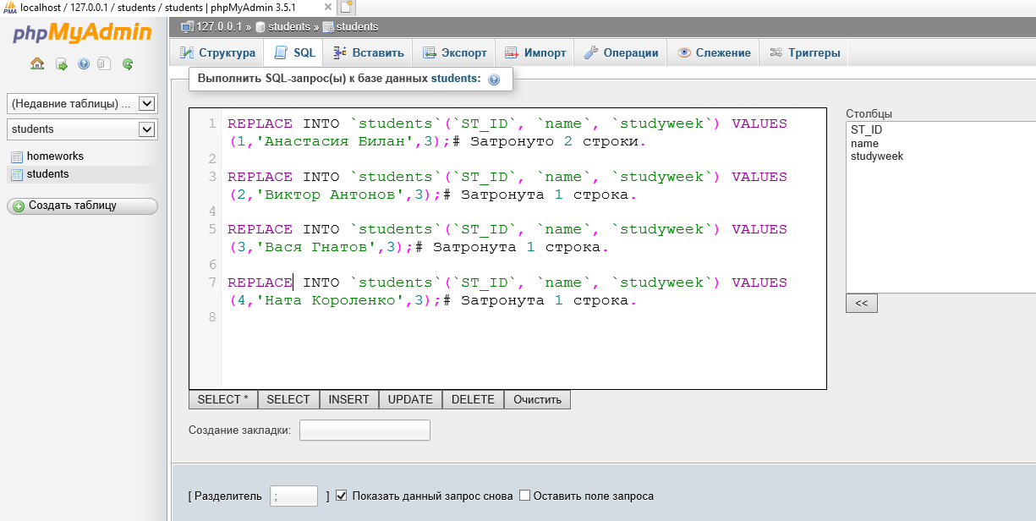

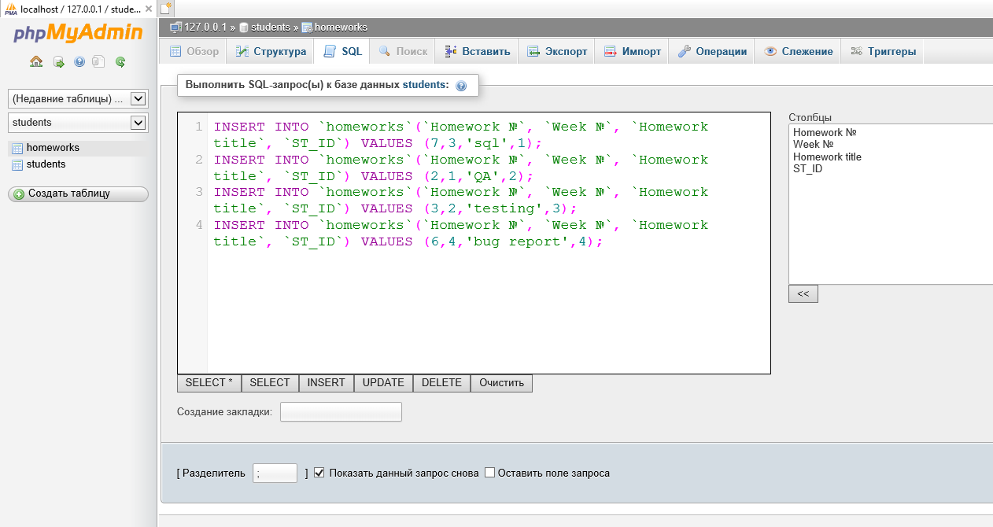

* 1. сделать выборку и сортировку таблиц

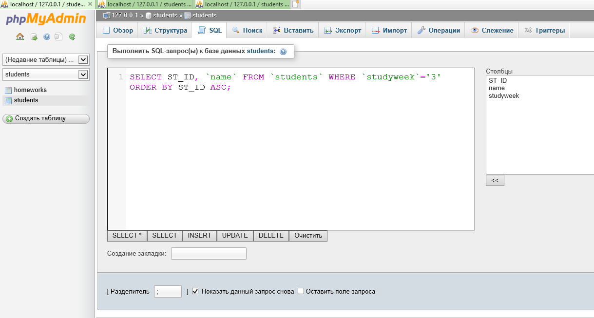

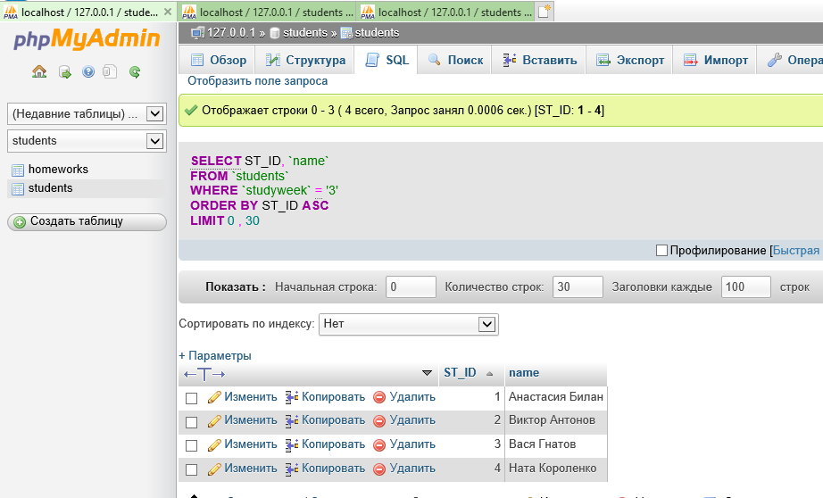

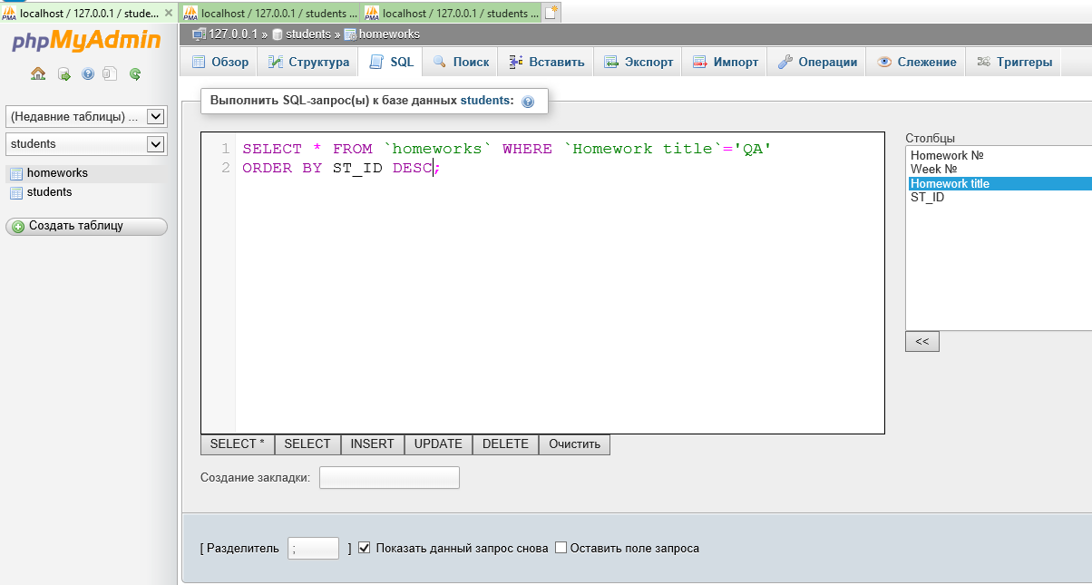

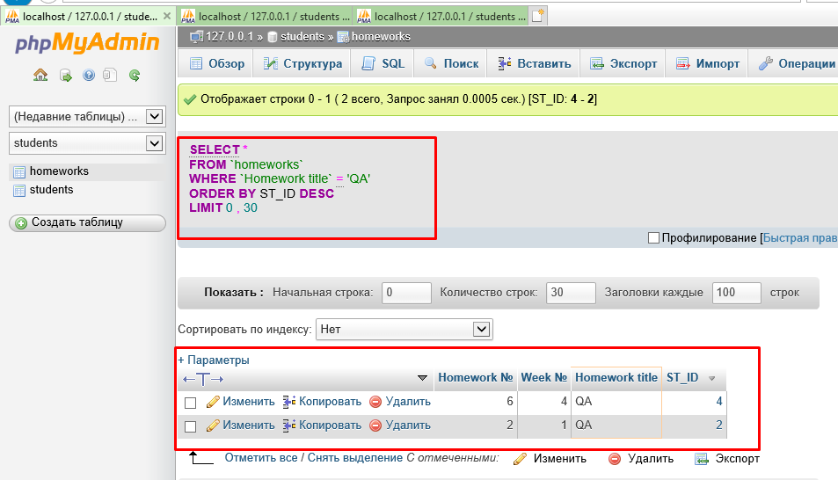

* 1. отобразить таблицы использовав левый и правый джойн

